LeafInjuryR: um pacote R auditável para quantificar a severidade de sintomas foliares e predizer avaliações visuais de especialistas
LeafInjuryR: an auditable R package to quantify foliar symptom severity and predict expert visual assessments
Wilhan Valasco dos Santos¹
¹ [Instituição, cidade, estado, país – a completar]. E-mail: wilhanvalasco@hotmail.com. ORCID: [a completar].
RESUMO
A estimativa visual da severidade de doenças foliares é subjetiva e varia entre avaliadores, mesmo com o uso de escalas diagramáticas. Este trabalho apresenta o LeafInjuryR, um pacote R de código aberto que quantifica sintomas foliares em fotografias por processamento clássico de imagens, com segmentação da folha, classificação dos tecidos restrita à máscara foliar, controle de qualidade, registro integral de parâmetros e interface Shiny local. O pacote foi avaliado em 48 folíolos de soja com mancha-alvo (Corynespora cassiicola), cuja severidade foi estimada por quatro engenheiros agrônomos com auxílio de escala diagramática. A amplitude entre avaliadores chegou a 58 pontos percentuais em um mesmo folíolo, e, dependendo do limiar adotado, de 12,5% a 25,0% dos folíolos seriam classificados de forma divergente quanto à necessidade de intervenção. A severidade do LeafInjuryR apresentou alta precisão em relação à severidade observada, definida como a mediana dos avaliadores (r = 0,90), mas concordância bruta moderada (coeficiente de concordância de Lin, CCC = 0,70), por superestimar severidades acima de 10%. A relação entre os métodos foi melhor descrita por um modelo de potência (y = 2,26x^{0,637}; R² = 0,83). Em validação cruzada, a severidade observada predita a partir do LeafInjuryR atingiu CCC de 0,89 e erro absoluto médio de 2,77 pontos percentuais, desempenho semelhante ao de três avaliadores comparados ao consenso dos demais (CCC de 0,90 a 0,93) e superior ao do quarto avaliador (0,63). O LeafInjuryR é um preditor preciso e reprodutível da severidade observada, desde que calibrado; a validação pixel a pixel e em outros patossistemas permanece necessária.
Palavras-chave: fitopatometria; análise de imagens; Glycine max; Corynespora cassiicola; concordância entre avaliadores.
ABSTRACT
Visual estimation of foliar disease severity is subjective and varies among raters, even when standard area diagrams are used. This work presents LeafInjuryR, an open-source R package that quantifies foliar symptoms in photographs through classical image processing, with leaf segmentation, tissue classification restricted to the leaf mask, quality control, complete parameter records and a local Shiny interface. The package was evaluated on 48 soybean leaflets with target spot (Corynespora cassiicola) whose severity was estimated by four agronomists aided by a standard area diagram. The range among raters reached 58 percentage points on a single leaflet and, depending on the threshold adopted, 12.5% to 25.0% of the leaflets would be classified inconsistently regarding the need for intervention. LeafInjuryR severity was highly precise relative to observed severity, defined as the rater median (r = 0.90) but showed moderate raw agreement (Lin's concordance correlation coefficient, CCC = 0.70) because it overestimated severities above 10%. The relationship between methods was best described by a power model (y = 2.26x^{0.637}; R² = 0.83). In cross-validation, the observed severity predicted from LeafInjuryR reached a CCC of 0.89 and a mean absolute error of 2.77 percentage points, similar to three raters compared with the consensus of the others (CCC of 0.90 to 0.93) and better than the fourth rater (0.63). LeafInjuryR is a precise and reproducible predictor of observed severity once calibrated; pixel-level validation and evaluation in other pathosystems remain necessary.
Keywords: phytopathometry; image analysis; Glycine max; Corynespora cassiicola; inter-rater agreement.

1 INTRODUÇÃO
A severidade, definida como a proporção da área do órgão vegetal com sintomas, é a variável mais utilizada na avaliação de doenças foliares em ensaios de resistência de cultivares, eficiência de fungicidas e epidemiologia (Madden; Hughes; Van den Bosch, 2007; Bock et al., 2010). Por depender da percepção humana, a estimativa visual da severidade está sujeita a superestimação em níveis baixos, preferência por valores arredondados, diferenças sistemáticas entre avaliadores e baixa repetibilidade (Nutter Jr. et al., 1993; Bock et al., 2010). Escalas diagramáticas reduzem esses erros e são amplamente adotadas (Horsfall; Barratt, 1945; James, 1971; Del Ponte et al., 2017), inclusive para complexos fitossanitários da soja (Peixoto, 2023), mas não eliminam a subjetividade, que permanece relevante quando vários avaliadores participam de um mesmo ensaio (Bock et al., 2020; Bock; Chiang; Del Ponte, 2022).
Na cultura da soja, a mancha-alvo, causada por Corynespora cassiicola, produz lesões necróticas circundadas por halo clorótico que podem coalescer e provocar amarelecimento extenso do folíolo, de modo que a fronteira entre tecido sintomático e sadio é frequentemente difusa. Nessas condições, a definição do que deve ser contabilizado como área doente varia entre avaliadores e afeta diretamente a severidade estimada e as decisões dela derivadas.
A análise de imagens digitais permite medir a severidade pela contagem de pixels classificados segundo critérios explícitos (Barbedo, 2013, 2014; Mutka; Bart, 2015). Programas como o Assess (Lamari, 2008), o ImageJ/Fiji (Schneider; Rasband; Eliceiri, 2012; Schindelin et al., 2012), o Leaf Doctor (Pethybridge; Nelson, 2015), o PlantCV (Gehan et al., 2017) e o pacote R pliman (Olivoto, 2022; Olivoto; Andrade; Del Ponte, 2022) tornaram essa abordagem acessível, e métodos de aprendizado profundo alcançaram elevado desempenho na detecção de doenças (Mohanty; Hughes; Salathé, 2016; Barbedo, 2019), embora exijam grandes conjuntos anotados e ofereçam pouca transparência sobre o critério de decisão (Singh et al., 2018). Persistem, contudo, dois problemas pouco explorados. O primeiro é técnico: índices de vegetação como o excesso de verde (Woebbecke et al., 1995; Meyer; Neto, 2008) tendem a excluir da folha os tecidos necróticos que se deseja medir (Hamuda; Glavin; Jones, 2016). O segundo é de reprodutibilidade: limiares escolhidos interativamente raramente são registrados com o resultado, o que impede a reconstrução da análise (Sandve et al., 2013; Lobet, 2017).
Além disso, a comparação entre medições por imagem e avaliações visuais costuma ser apresentada como um teste de acurácia do programa, embora a referência visual também contenha erro. Uma questão mais útil para a experimentação é quanto uma medição automatizada consegue predizer a avaliação visual de especialistas e se essa predição é comparável à concordância entre os próprios avaliadores. O objetivo deste trabalho foi apresentar o LeafInjuryR, um pacote R auditável para quantificação de sintomas foliares, e avaliar sua capacidade de predizer estimativas visuais de severidade da mancha-alvo da soja realizadas por especialistas com escala diagramática, em comparação com a variabilidade entre esses avaliadores.

2 MATERIAL E MÉTODOS

A biblioteca R contempla conforme o seguinte fluxo, apresentado na figura 1.

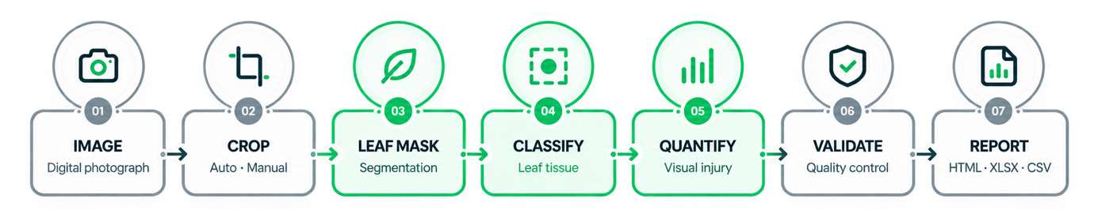Figura 1. Fluxo de funcionalidades da ferramenta.

2.1 Implementação do pacote
O LeafInjuryR foi implementado em R (R Core Team, 2024) segundo as práticas de desenvolvimento de pacotes de Wickham e Bryan (2023), com processamento de imagens pelo EBImage (Pau et al., 2010) e interface gráfica em shiny (Chang et al., 2024). A interface pública reúne seis funções (Tabela 1), e todo o processamento é local. O fluxo de análise (Figura 1) separa explicitamente a segmentação da folha, a classificação dos tecidos, realizada apenas sobre os pixels da máscara foliar, e a quantificação. Cada resultado registra a versão do pacote e das dependências, a data, o código MD5 do arquivo, os limiares efetivamente aplicados, os componentes removidos, as correções manuais e a configuração completa, o que permite reproduzir a análise.
Tabela 1 – Funções públicas do LeafInjuryR 0.2.0
Função | Finalidade | Principais saídas
crop_leaf() | Recorte automático (caixa da folha + margem) ou manual, sem reamostragem | Imagem recortada e coordenadas do recorte
segment_leaf() | Segmentação da folha, classificação dos tecidos e correção manual registrada | Máscara foliar, mapa de classes, limiares e correções
analyze_leaf() | Análise completa de uma imagem | Áreas, severidade, controle de qualidade e parâmetros
analyze_leaf_batch() | Análise em lote com parâmetros padronizados | Relatórios HTML, Excel e CSV, máscaras e sobreposições
validate_leaf() | Controle de qualidade e validação frente a máscaras de referência | Alertas; IoU, Dice, sensibilidade, especificidade, precisão e F1
run_leafinjury_app() | Interface Shiny local com quatro áreas | Imagem, Segmentação, Análise e Resultados
Fonte: elaborada pelo autor (2026).
Figura 1 – Arquitetura e fluxo de processamento do LeafInjuryR
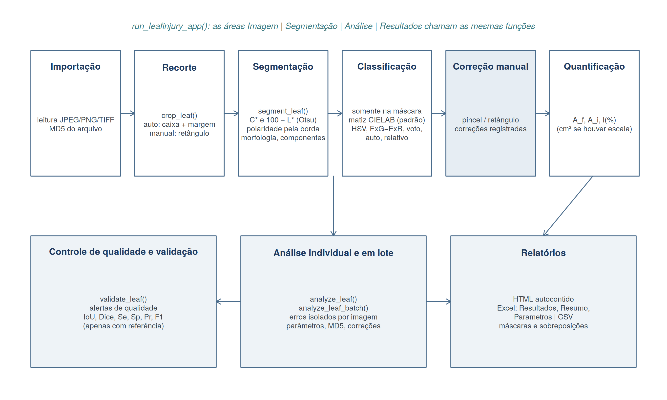
Fonte: elaborada pelo autor (2026).
As cores são convertidas de sRGB para CIELAB com iluminante D65 (Commission Internationale de l'Éclairage, 2004), e são derivados o croma e o ângulo de matiz (Equação 1). A máscara foliar é obtida por limiares de Otsu (Otsu, 1979; Sezgin; Sankur, 2004), que maximizam a variância entre classes do histograma de cada característica (Equação 2), em que ω₀ e ω₁ são as proporções de pixels abaixo e acima do limiar t, μ₀ e μ₁ as respectivas médias e η é a separabilidade. No método padrão, avaliam-se o croma C*_{ab}, que distingue tecido verde e amarelado do fundo acromático, e a escuridão 100 − L*, que captura necrose escura de baixo croma; o lado do limiar correspondente ao fundo é inferido pela borda da imagem, e a máscara é a união das características com η ≥ 0,5 (Equação 3). Seguem-se abertura morfológica, rotulagem de componentes conectados (Rosenfeld; Pfaltz, 1966; Soille, 2003), remoção de objetos menores que 0,1% da imagem com registro de cada remoção e preenchimento apenas de furos cuja cor difere do fundo.
$C_{ab}^{*} = \sqrt{a^{*2} + b^{*2}}, h_{ab} = atan2\left(b^{*}, a^{*}\right)$ (1)
${σ_{B}}^{2}\left(t\right) = ω_{0}\left(t\right)ω_{1}\left(t\right){\left[μ_{0}\left(t\right) - μ_{1}\left(t\right)\right]}^{2}$ (2)
$M_{raw}\left(x, y\right) = 1\left[C_{ab}^{*} > t_{C}\right] ∨ 1\left[100 - L^{*} > t_{D}\right]$ (3)
Dentro da máscara, um pixel é saudável quando seu matiz está entre h_{min} = 100° e h_{max} = 200° e seu croma é de pelo menos 8 unidades (Equação 4); os demais são injuriados e, no modo multiclasse, subdivididos em clorótico (matiz entre 85° e h_{min}), necrótico (matiz inferior a 85° ou pixel acromático escuro) e outro. Os limiares são fixos para todas as imagens, para que o critério não varie com a própria severidade. O pacote também oferece regras alternativas, inclusive uma regra relativa à cor dominante da própria folha, destinada a folhas naturalmente pigmentadas. A área foliar, a área injuriada e a severidade são dadas pelas Equações 5 a 7, em que M_{f} e M_{i} são as máscaras foliar e de injúria; áreas em cm² são calculadas apenas quando uma escala é informada. A segmentação pode ser corrigida por pincel ou retângulo, e as correções são registradas no resultado. O controle de qualidade emite alertas heurísticos (por exemplo, iluminação heterogênea do fundo) que nunca alteram os resultados, e a análise em lote gera relatórios HTML, Excel e CSV a partir da mesma tabela.
$S\left(x, y\right) = 1 ⇔ h_{min} ≤ h_{ab} ≤ h_{max} ∧ C_{ab}^{*} ≥ C_{min}$ (4)
$A_{f} = \sum_{x=1}^{W}{\sum_{y=1}^{H}{M_{f}\left(x, y\right)}}$ (5)
$A_{i} = \sum_{x=1}^{W}{\sum_{y=1}^{H}{M_{i}\left(x, y\right)}}$ (6)
$I\left(\%\right) = \frac{A_{i}}{A_{f}} × 100$ (7)

2.2 Imagens e avaliação visual
Foram utilizadas 48 fotografias de folíolos de soja (Glycine max (L.) Merrill) de plantas inoculadas com Corynespora cassiicola, selecionadas para representar ampla variação de severidade ([cultivar, local, safra, estádio fenológico, método de inoculação e equipamento fotográfico a completar]). As imagens, de 1000 × 750 pixels, foram obtidas sobre fundo branco. Quatro engenheiros agrônomos pesquisadores (A1 a A4) estimaram independentemente a severidade de cada folíolo, em porcentagem da área foliar com sintomas, com auxílio da escala diagramática para quantificação de complexos fitossanitários na soja proposta e validada por Peixoto (2023) conforme a figura 1.
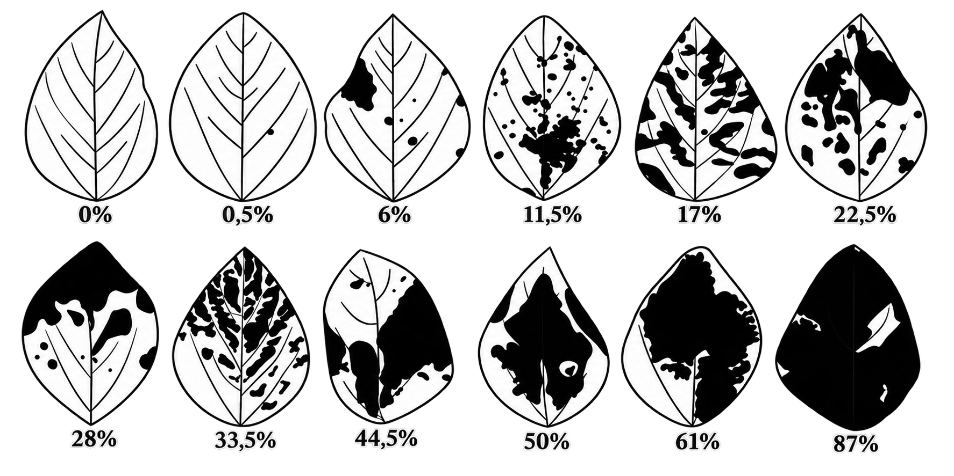
Figura 1. Escala diagramatioca para injuria de em folhas de soja proposta por Peixoto (2023).
Essa escala representa as áreas lesionadas em preto sobre o contorno do folíolo e é composta por 12 níveis de severidade (0; 0,5; 6; 11,5; 17; 22,5; 28; 33,5; 44,5; 50; 61 e 87% de área lesionada), definidos a partir da severidade medida pelo programa Assess em 110 imagens; em sua validação com oito avaliadores, o uso da escala elevou os coeficientes de determinação entre a severidade estimada e a real para 0,77 a 0,91 (Peixoto, 2023). As mesmas imagens foram analisadas pelo LeafInjuryR 0.2.0 na configuração padrão, com recorte automático e sem qualquer ajuste prévio de parâmetros a esse conjunto. Não foram produzidas máscaras de referência pixel a pixel, de modo que a avaliação se refere à severidade estimada.
Como referência, adotou-se a mediana das estimativas dos quatro avaliadores em cada folíolo, doravante denominada severidade observada (%). Três avaliadores apresentaram correlações entre si de 0,91 a 0,93, enquanto o quarto apresentou correlações de 0,71 a 0,75 e valores extremos isolados; com quatro avaliadores, a mediana corresponde à média das duas estimativas centrais e é menos sensível a discrepâncias individuais do que a média aritmética (Bock et al., 2010).

2.3 Análise estatística
A variabilidade entre avaliadores foi descrita pela amplitude e pelo coeficiente de variação das quatro estimativas por folíolo e pelos coeficientes de correlação intraclasse de concordância absoluta para um avaliador, ICC(A,1), e para a média de quatro, ICC(A,4) (McGraw; Wong, 1996), com intervalos de confiança de 95% obtidos por bootstrap com 2.000 reamostragens. A sensibilidade da severidade do LeafInjuryR às regras de classificação disponíveis e ao limiar h_{min} (de 90° a 110°, em intervalos de 2°) foi avaliada nas 48 imagens, mantendo-se a mesma máscara foliar em cada imagem. Para expressar o efeito da subjetividade sobre decisões, calculou-se, para limiares de 5%, 10%, 15%, 20% e 25% de severidade, a proporção de folíolos em que pelo menos um avaliador situou a severidade abaixo do limiar e outro acima dele.
A capacidade do LeafInjuryR de predizer a avaliação visual foi analisada por regressão, com a severidade observada como variável resposta (y) e a severidade do LeafInjuryR como preditora (x). Foram ajustados os modelos linear e de potência (Equação 8), quadrático, logarítmico (y = β₀ + β₁ ln x) e assintótico (y = α(1 − e^{−βx})), por mínimos quadrados ordinários ou não lineares. Os modelos foram comparados pelo critério de informação de Akaike corrigido (AICc), pelo coeficiente de determinação e pela raiz do erro quadrático médio em validação cruzada do tipo deixar um de fora (Equação 9), em que ŷ_{(−k)} é a predição para o folíolo k obtida pelo modelo ajustado sem ele. Bandas de confiança de 95% foram obtidas analiticamente para os modelos lineares e por bootstrap de casos (2.000 reamostragens) para os não lineares.
$y = β_{0} + β_{1}x + ε, y = αx^{β} + ε$ (8)
${RMSE}_{cv} = \sqrt{\frac{1}{n}\sum_{k=1}^{n}{{\left(y_{k} - ŷ_{(-k)}\right)}^{2}}}$ (9)
A concordância foi avaliada pelo coeficiente de concordância de Lin (Equação 10), em que s_{xy} é a covariância, s²_{x} e s²_{y} as variâncias e x̄ e ȳ as médias, com intervalo de confiança de 95% pela transformação z (Lin, 1989), e pelo erro absoluto médio. Calcularam-se a concordância bruta entre o LeafInjuryR e a severidade observada e a concordância entre as predições de validação cruzada do melhor modelo e a severidade observada. Para comparação, cada avaliador foi confrontado com a mediana dos outros três. As análises foram realizadas no R 4.3.3, com gráficos do ggplot2 (Wickham, 2016), em documento R Markdown parametrizado que reproduz todas as figuras e tabelas em português ou inglês.
$ρ_{c} = \frac{2s_{xy}}{{s_{x}}^{2} + {s_{y}}^{2} + {\left(x̄ - ȳ\right)}^{2}}$ (10)

3 RESULTADOS E DISCUSSÃO

3.1 Funcionamento do pacote
O LeafInjuryR foi aprovado no R CMD check sem erros, avisos ou notas e em 256 testes unitários, que verificam, entre outros aspectos, que pixels externos à folha nunca entram na contagem de tecidos e que análises repetidas produzem máscaras idênticas. Em imagens sintéticas com verdade conhecida, a máscara foliar foi recuperada com interseção sobre união de 0,9999 e o erro da severidade variou de +0,002 a −1,31 ponto percentual conforme o nível de ruído.
A Figura 2 ilustra a importância da segmentação da folha. Em um folíolo com necrose marginal extensa, a máscara por excesso de verde excluiu 25,7% da área foliar (concordância de 0,74 com a máscara final), e a máscara baseada apenas no croma omitiu 5,8% da área, concentrados na margem necrótica. Como esses pixels são majoritariamente injuriados, sua exclusão reduz simultaneamente o numerador e o denominador da severidade e leva à subestimação, o que justifica a combinação de croma e escuridão adotada no método padrão.
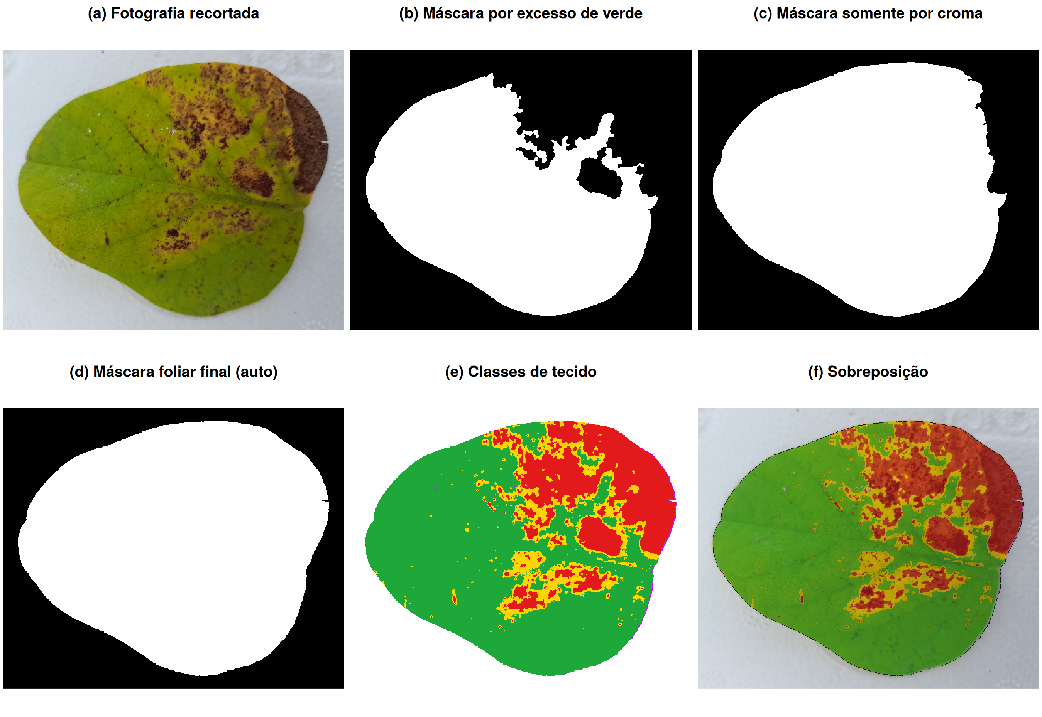Figura 2 – Etapas da análise em um folíolo de soja com mancha-alvo: (a) imagem recortada; (b) máscara por excesso de verde; (c) máscara somente por croma; (d) máscara foliar final; (e) classes de tecido (verde: saudável; amarelo: clorótico; vermelho: necrótico; magenta: outro); (f) sobreposição

A classificação dos tecidos mostrou-se a etapa mais sensível (Figura 4). Nas 48 imagens, mantida a mesma máscara foliar, as regras lab, hsv e vote produziram severidades medianas de 13,3% a 13,6%, enquanto as regras exgr, auto e relative resultaram em medianas de 8,4% a 9,6% (Figura 4a); em uma mesma imagem, a diferença entre a maior e a menor estimativa entre regras teve mediana de 6,4 pontos percentuais e chegou a 26,5 pontos percentuais. A severidade mediana aumentou de 6,9% para 13,3% e 75,0% quando o limiar de matiz do tecido saudável passou de 90° para 100° e 110° (Figura 4b), e, nas proximidades do valor padrão, cada grau alterou a estimativa em 1,2 ponto percentual, em mediana. A inclinação cresce acima de 102° porque o limiar passa a incidir sobre a moda do tecido verde-amarelado; não há vale natural no histograma de matiz que defina objetivamente a fronteira. O limiar entre tecido saudável e clorótico é, portanto, uma decisão metodológica que deve ser mantida constante e relatada. A interface Shiny (Figura 3) permite inspecionar visualmente cada decisão antes de aceitar o resultado.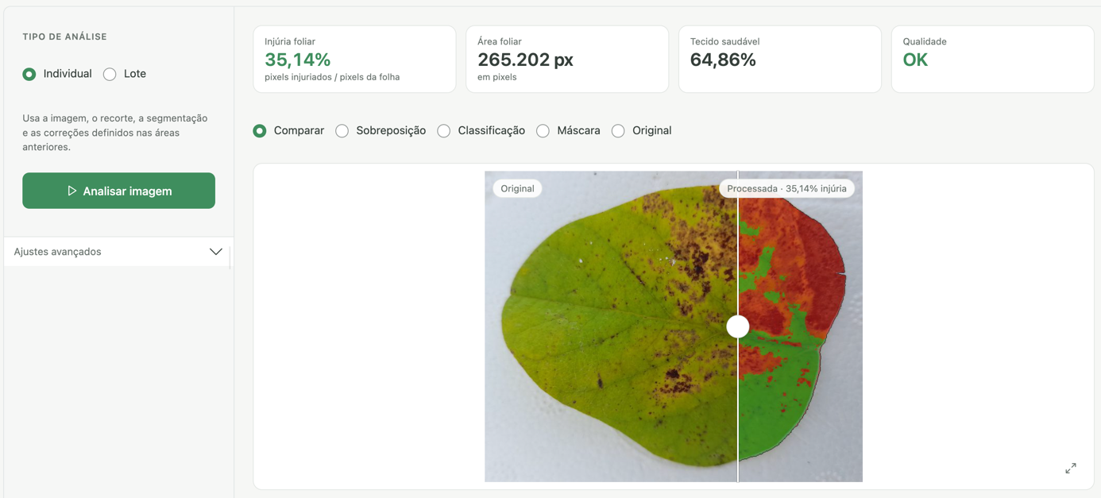
Figura 3 – Área de Análise da interface Shiny do LeafInjuryR, com indicadores e comparação deslizante entre imagem original e processada

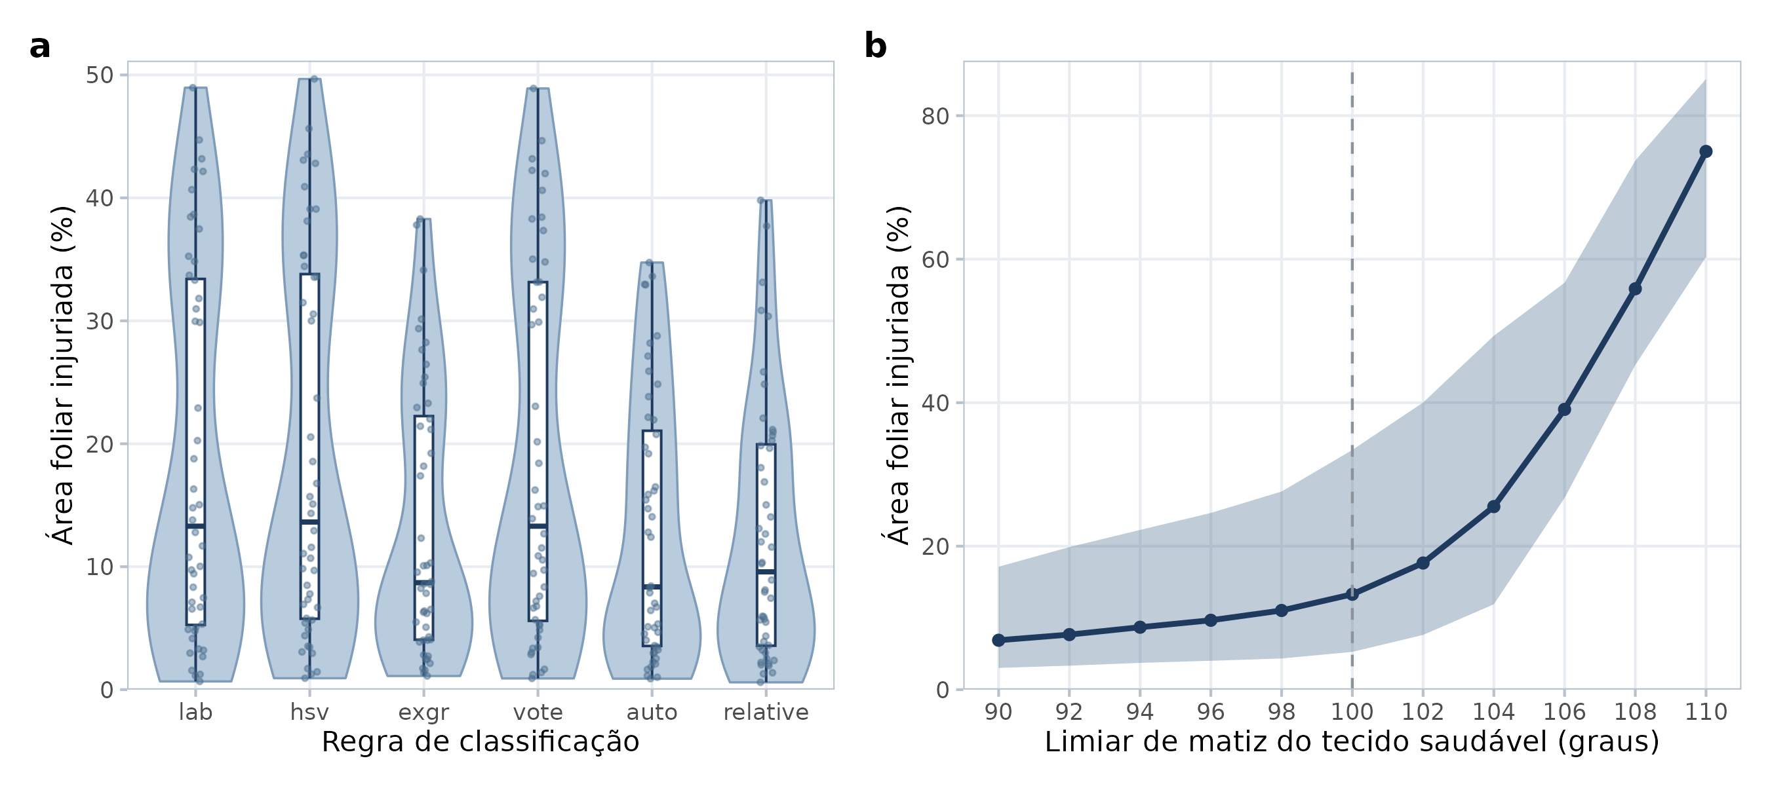
Figura 4 – Sensibilidade da severidade do LeafInjuryR nas 48 imagens: (a) distribuição da severidade (violino, boxplot e pontos) segundo a regra de classificação aplicada à mesma máscara foliar; (b) severidade em função do limiar de matiz do tecido saudável, com mediana (linha) e intervalo interquartil (faixa) das 48 imagens; a linha tracejada indica o valor padrão de 100°

Fonte: elaborada pelo autor (2026).

3.2 Subjetividade da avaliação visual
As estimativas dos avaliadores divergiram de forma relevante (Figura 5a). A amplitude entre os quatro avaliadores teve mediana de 4,5 pontos percentuais, foi igual ou superior a 10 pontos percentuais em 16,7% dos folíolos e atingiu 58,3 pontos percentuais em um folíolo, avaliado com 77% por um avaliador e entre 18% e 24% pelos demais. O coeficiente de variação mediano entre avaliadores foi de 21,9%. A confiabilidade foi moderada para um avaliador individual, com ICC(A,1) de 0,73 (intervalo de confiança de 95%: 0,53 a 0,90), e alta para a média dos quatro, com ICC(A,4) de 0,91 (0,82 a 0,97). Quando cada avaliador foi comparado à mediana dos demais, os coeficientes de concordância variaram de 0,63 a 0,93 (Tabela 3).
O efeito dessa variabilidade sobre a tomada de decisão foi expressivo (Figura 5b). Considerando limiares de 5% a 25% de severidade, como os utilizados para definir o momento de aplicação de fungicidas ou classificar a reação de genótipos, de 12,5% a 25,0% dos folíolos seriam classificados de forma divergente, isto é, ao menos um avaliador os situaria abaixo do limiar e outro acima. Esse resultado confirma, em um patossistema com sintomas de fronteira difusa, que a escala diagramática não elimina a subjetividade (Bock et al., 2010; Bock; Chiang; Del Ponte, 2022) e que a escolha do avaliador pode alterar recomendações e a classificação de tratamentos. A medição automatizada, por outro lado, é determinística: a reanálise das 48 imagens reproduziu os valores com diferença máxima de 0,36 ponto percentual entre ambientes computacionais distintos e com resultados idênticos no mesmo ambiente.
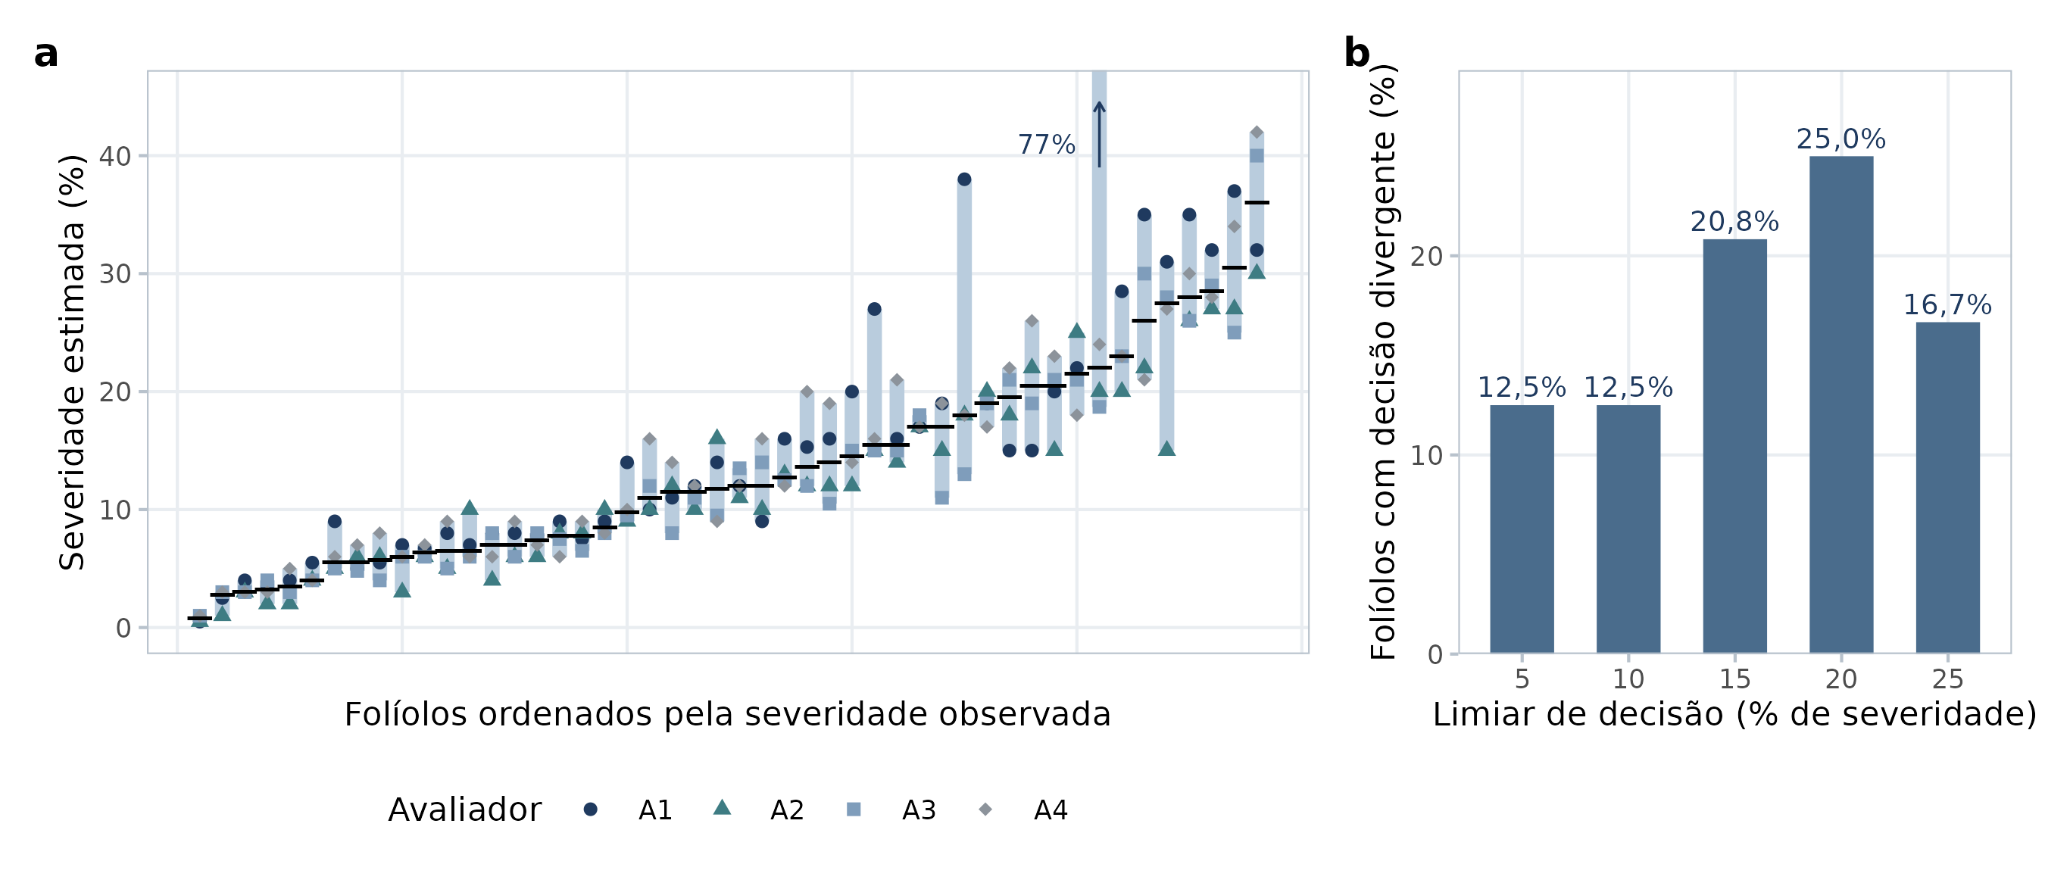Figura 5 – Variabilidade entre avaliadores: (a) estimativas dos quatro avaliadores (pontos), amplitude (barras) e severidade observada (mediana, traço) por folíolo, com o eixo limitado a 45% (a seta indica um valor de 77%); (b) proporção de folíolos com decisão divergente entre avaliadores em função do limiar de severidade

Fonte: elaborada pelo autor (2026).

3.3 Predição da avaliação visual pelo LeafInjuryR
A severidade do LeafInjuryR variou de 0,70% a 48,8% (média de 18,7%), e a severidade observada, de 0,75% a 36,0% (média de 13,4%). A relação entre ambas foi monotônica e côncava e foi representada pelo modelo selecionado (Figura 6a). O modelo de potência apresentou o menor AICc e o menor erro em validação cruzada (Tabela 2), embora os modelos linear, quadrático e assintótico tenham apresentado desempenho próximo (ΔAICc de 2,6 a 2,9), e o modelo logarítmico tenha sido claramente inferior. O expoente de 0,637 indica que a severidade observada cresce menos que proporcionalmente à medida pelo programa: em severidades baixas, os métodos praticamente coincidem, e a divergência aumenta com a severidade. Sem calibração, o viés médio do LeafInjuryR em relação à severidade observada foi de −0,38 ponto percentual nos folíolos com severidade observada de até 10%, de +6,86 entre 10% e 20% e de +13,19 acima de 20%.
Tabela 2 – Modelos ajustados para predizer a severidade observada (y, mediana dos avaliadores) a partir da severidade do LeafInjuryR (x) em 48 folíolos de soja
Modelo | Equação ajustada | ΔAICc | R² | RMSE | RMSE_{cv} | EAM_{cv} | CCC_{cv}
Potência | y = 2,264 x^{0,637} | 0,00 | 0,826 | 3,49 | 3,71 | 2,77 | 0,892
Quadrático | y = 2,53 + 0,745x − 0,00533x² | 2,56 | 0,825 | 3,49 | 3,83 | 2,86 | 0,886
Linear | y = 3,94 + 0,507x | 2,80 | 0,815 | 3,59 | 3,81 | 2,92 | 0,886
Assintótico | y = 29,85(1 − e^{−0,0389x}) | 2,90 | 0,815 | 3,60 | 3,84 | 2,90 | 0,891
Logarítmico | y = −2,71 + 6,54 ln x | 18,47 | 0,744 | 4,23 | 4,45 | 3,46 | 0,839
ΔAICc: diferença em relação ao menor AICc; RMSE: raiz do erro quadrático médio (pontos percentuais); índice cv: validação cruzada deixando um de fora; EAM: erro absoluto médio; CCC: coeficiente de concordância de Lin.
A interpretação mais plausível para a curvatura envolve o halo clorótico característico da mancha-alvo. O LeafInjuryR contabiliza como injuriado o tecido amarelado com matiz abaixo de 100°, ao passo que a escala diagramática utilizada representa as lesões em preto, sem graus de amarelecimento (Peixoto, 2023), o que tende a levar os avaliadores a ponderar principalmente a necrose. A Imagem 3 da Figura 7 ilustra essa situação: o folíolo apresenta amarelecimento extenso entre as lesões, e a severidade do programa (38,5%) foi o dobro da observada (19,0%), enquanto em folíolos com lesões bem delimitadas (Imagens 1 e 2) os valores foram próximos. Em análise exploratória, a comparação apenas do componente necrótico com a severidade observada elevou o coeficiente de concordância bruto de 0,70 para 0,77, o que é coerente com essa hipótese. De forma consistente, a redução do limiar de matiz do tecido saudável aumentou a concordância bruta com a severidade observada: o CCC, calculado na reanálise das imagens, passou de 0,700 com o limiar padrão de 100° (0,703 com os valores originais) para 0,858 a 96°, 0,892 a 94° e 0,905 a 92°, com viés médio próximo de zero (−0,21 ponto percentual) a 94°. Isso sugere que a fronteira implícita adotada pelos avaliadores situa-se em matizes mais amarelados do que a do LeafInjuryR, isto é, que parte do tecido verde-amarelado contabilizado pelo programa não foi considerada sintomática. Como o limiar e a hipótese foram examinados nos mesmos dados, esses resultados são exploratórios e devem ser confirmados em um conjunto independente.
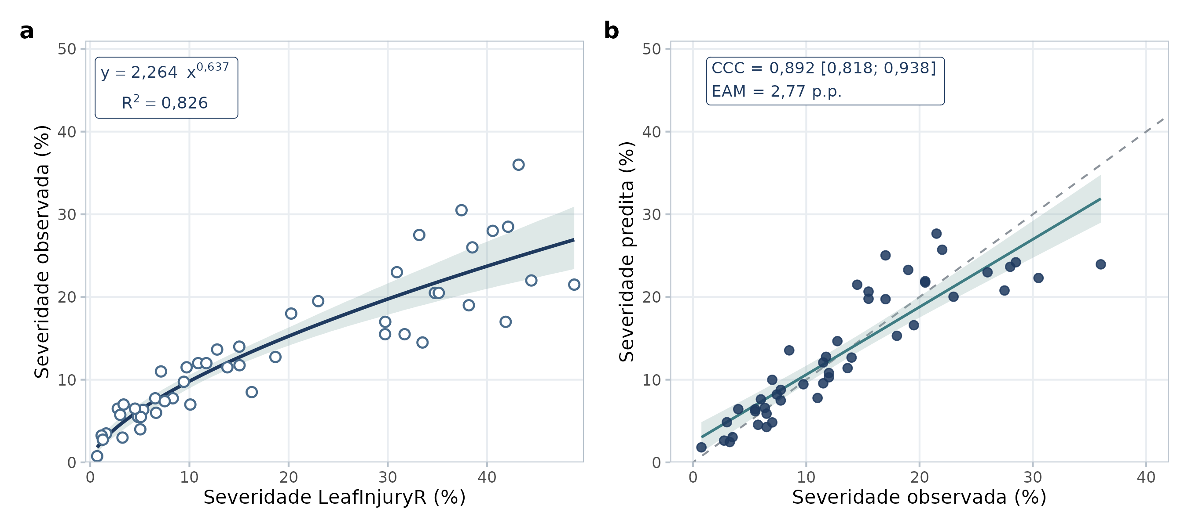
Figura 6 – (a) Relação entre a severidade do LeafInjuryR e a severidade observada, ajustada pelo modelo de potência, com banda de confiança de 95%; (b) severidade predita pelo modelo de potência em validação cruzada deixando um de fora versus severidade observada, com linha 1:1 (tracejada) e regressão linear com banda de confiança de 95%

A concordância bruta entre o LeafInjuryR e a severidade observada foi moderada (CCC = 0,703; intervalo de confiança de 95%: 0,600 a 0,784), apesar da alta precisão (r = 0,903), e o erro absoluto médio foi de 6,50 pontos percentuais (Tabela 3). Após a calibração pelo modelo de potência, as predições obtidas em validação cruzada alcançaram CCC de 0,892 (0,818 a 0,938) e erro absoluto médio de 2,77 pontos percentuais (Figura 6b). Esse desempenho é equivalente ao de três avaliadores quando comparados ao consenso dos demais (CCC de 0,897 a 0,927; erro absoluto médio de 2,25 a 2,78 pontos percentuais), com intervalos de confiança amplamente sobrepostos, e superior ao do avaliador A1 (CCC = 0,632; erro absoluto médio de 4,61 pontos percentuais). Em outras palavras, uma vez calibrado, o LeafInjuryR prediz a severidade observada com exatidão comparável à de um especialista individual consistente, com a vantagem de ser reprodutível e não sujeito a variação entre sessões ou avaliadores.
Tabela 3 – Concordância das estimativas de severidade com a severidade observada em 48 folíolos de soja
Comparação | CCC [IC 95%] | r | EAM (p.p.)
Avaliador A1 × mediana dos demais | 0,632 [0,473; 0,751] | 0,732 | 4,61
Avaliador A2 × mediana dos demais | 0,897 [0,833; 0,938] | 0,931 | 2,78
Avaliador A3 × mediana dos demais | 0,927 [0,874; 0,958] | 0,931 | 2,25
Avaliador A4 × mediana dos demais | 0,904 [0,839; 0,943] | 0,921 | 2,73
LeafInjuryR, sem calibração × severidade observada | 0,703 [0,600; 0,784] | 0,903 | 6,50
LeafInjuryR calibrado (potência, validação cruzada) × severidade observada | 0,892 [0,818; 0,938] | 0,896 | 2,77
Fonte: elaborada pelo autor (2026). CCC: coeficiente de concordância de Lin; r: correlação de Pearson; EAM: erro absoluto médio em pontos percentuais.
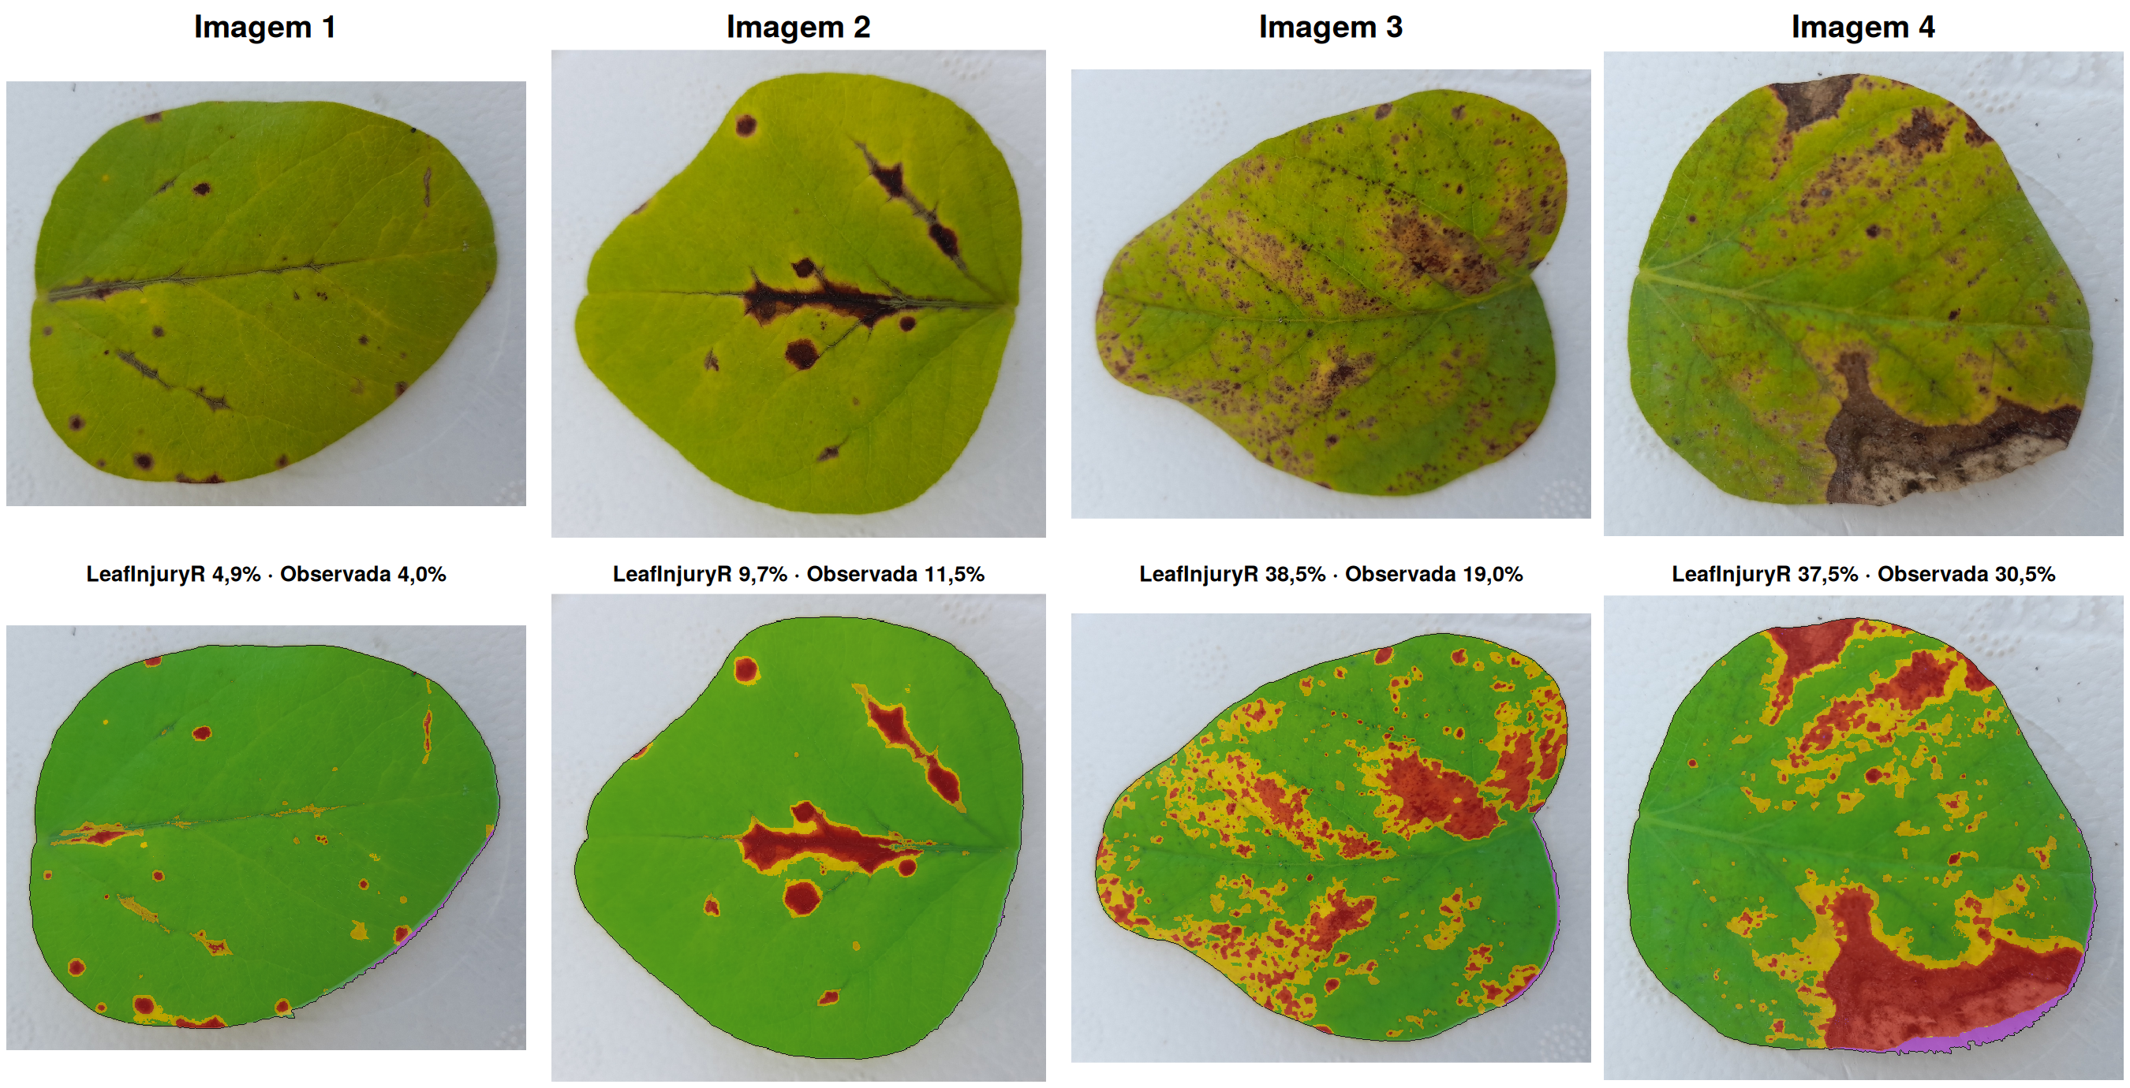 Figura 7 – Folíolos de soja com mancha-alvo em diferentes níveis de severidade e respectivas classificações do LeafInjuryR (verde: saudável; amarelo: clorótico; vermelho: necrótico; magenta: outro), com a severidade estimada pelo programa e a severidade observada (mediana dos avaliadores)

Esses resultados têm duas implicações práticas. Primeiro, a medição bruta do LeafInjuryR não deve ser interpretada como equivalente numérico de uma estimativa visual: os dois métodos medem construções ligeiramente diferentes, e a diferença concentra-se na contabilização do tecido clorótico. Segundo, quando o objetivo é manter a comparabilidade com séries históricas de avaliação visual, uma curva de calibração ajustada a uma amostra avaliada por especialistas permite converter a medição automatizada para a escala visual com erro comparável ao de um avaliador, preservando a reprodutibilidade. Alternativamente, quando o objetivo é medir a área efetivamente sintomática, a medição bruta, com limiar fixo e registrado, evita a dependência do avaliador, que, como mostrado na Figura 5, pode alterar decisões em até um quarto dos casos.
Em relação a ferramentas existentes (Tabela 4), o LeafInjuryR não foi comparado experimentalmente ao ImageJ/Fiji, ao PlantCV ou ao pliman, e não se pode afirmar superioridade de acurácia. O ImageJ/Fiji oferece grande flexibilidade, mas a quantificação de severidade depende de macros construídas pelo usuário; o PlantCV é orientado a fluxos programados em Python para fenotipagem de alto rendimento; o pliman disponibiliza, no próprio R, a medição de severidade por paletas de cores ou índices de imagem, avaliada frente a medições de referência (Olivoto; Andrade; Del Ponte, 2022); e programas dedicados como Assess e Leaf Doctor priorizam a interação direta com limiares de matiz. A contribuição do LeafInjuryR está na combinação, em um mesmo fluxo, da separação explícita entre segmentação e classificação, do registro automático de parâmetros, correções e identidade das imagens, de controles de qualidade que não alteram resultados e de relatórios autocontidos para auditoria, aspectos associados à reprodutibilidade computacional (Sandve et al., 2013; Wilkinson et al., 2016). As principais limitações do estudo são o número de folíolos, a restrição a um patossistema e a um sistema de aquisição, a ausência de máscaras de referência pixel a pixel, que impede saber se a divergência decorre do programa ou dos avaliadores, e o fato de um dos avaliadores ser autor do pacote. A calibração obtida é específica deste conjunto e deve ser reestimada em outras condições.
Tabela 4 – Comparação metodológica qualitativa entre ferramentas de quantificação de severidade, baseada na documentação e na literatura
Característica | ImageJ/Fiji | PlantCV | pliman | Assess / Leaf Doctor | LeafInjuryR
Ambiente | Java; interface gráfica e macros | Biblioteca Python | Pacote R | Programa e aplicativo dedicados | Pacote R e Shiny local
Programação necessária | Opcional (macros) | Sim | Sim | Não | Opcional
Processamento em lote | Por macro | Sim | Sim | Limitado | Sim, com isolamento de erros
Separação explícita folha/tecido | Definida pelo usuário | Definida pelo usuário | Por paletas ou índices | Não explícita | Sim, obrigatória
Correção manual registrada | Não automática | Não | Não | Não | Sim
Registro automático de parâmetros e MD5 | Não | Parcial | Parcial | Não | Sim
Métricas de validação integradas | Por plugins | Não específicas | Não específicas | Não | IoU, Dice, Se, Sp, Pr, F1
Fonte: elaborada pelo autor (2026), com base em Schindelin et al. (2012), Gehan et al. (2017), Olivoto (2022), Lamari (2008) e Pethybridge e Nelson (2015). Comparação qualitativa; não constitui avaliação de desempenho.

4 CONCLUSÃO
O LeafInjuryR quantifica sintomas foliares de forma reprodutível e auditável, separando a segmentação da folha da classificação dos tecidos e registrando todos os parâmetros da análise. Na mancha-alvo da soja, a avaliação visual com escala diagramática apresentou variabilidade suficiente para alterar decisões em 12,5% a 25,0% dos folíolos, conforme o limiar adotado.
A severidade medida pelo LeafInjuryR foi altamente correlacionada com a severidade observada, mas superior a ela em severidades elevadas, relação bem descrita por um modelo de potência. Após calibração, o programa predisse a severidade observada com concordância equivalente à de avaliadores experientes, e a redução do limiar de matiz do tecido saudável produziu efeito semelhante, o que aponta a fronteira entre tecido saudável e clorótico como o principal parâmetro a calibrar. A validação com máscaras de referência pixel a pixel e em outros patossistemas é o próximo passo para estabelecer sua acurácia.

REFERÊNCIAS
BARBEDO, J. G. A. Digital image processing techniques for detecting, quantifying and classifying plant diseases. SpringerPlus, v. 2, art. 660, 2013. DOI: 10.1186/2193-1801-2-660.
BARBEDO, J. G. A. An automatic method to detect and measure leaf disease symptoms using digital image processing. Plant Disease, v. 98, n. 12, p. 1709-1716, 2014. DOI: 10.1094/PDIS-03-14-0290-RE.
BARBEDO, J. G. A. Plant disease identification from individual lesions and spots using deep learning. Biosystems Engineering, v. 180, p. 96-107, 2019. DOI: 10.1016/j.biosystemseng.2019.02.002.
BOCK, C. H. et al. Plant disease severity estimated visually, by digital photography and image analysis, and by hyperspectral imaging. Critical Reviews in Plant Sciences, v. 29, n. 2, p. 59-107, 2010. DOI: 10.1080/07352681003617285.
BOCK, C. H. et al. From visual estimates to fully automated sensor-based measurements of plant disease severity: status and challenges for improving accuracy. Phytopathology Research, v. 2, art. 9, 2020. DOI: 10.1186/s42483-020-00049-8.
BOCK, C. H.; CHIANG, K.-S.; DEL PONTE, E. M. Plant disease severity estimated visually: a century of research, best practices, and opportunities for improving methods and practices to maximize accuracy. Tropical Plant Pathology, v. 47, n. 1, p. 25-42, 2022. DOI: 10.1007/s40858-021-00439-z.
CHANG, W. et al. shiny: web application framework for R. R package. Disponível em: https://CRAN.R-project.org/package=shiny.
COMMISSION INTERNATIONALE DE L'ÉCLAIRAGE. Colorimetry. 3. ed. Vienna: CIE, 2004.
DEL PONTE, E. M. et al. Standard area diagrams for aiding severity estimation: scientometrics, pathosystems, and methodological trends in the last 25 years. Phytopathology, v. 107, n. 10, p. 1161-1174, 2017. DOI: 10.1094/PHYTO-02-17-0069-FI.
GEHAN, M. A. et al. PlantCV v2: image analysis software for high-throughput plant phenotyping. PeerJ, v. 5, p. e4088, 2017. DOI: 10.7717/peerj.4088.
HAMUDA, E.; GLAVIN, M.; JONES, E. A survey of image processing techniques for plant extraction and segmentation in the field. Computers and Electronics in Agriculture, v. 125, p. 184-199, 2016. DOI: 10.1016/j.compag.2016.04.024.
HORSFALL, J. G.; BARRATT, R. W. An improved grading system for measuring plant diseases. Phytopathology, v. 35, art. 655, 1945.
JAMES, W. C. An illustrated series of assessment keys for plant diseases, their preparation and usage. Canadian Plant Disease Survey, v. 51, n. 2, p. 39-65, 1971.
LAMARI, L. Assess 2.0: image analysis software for plant disease quantification. St. Paul: APS Press, 2008.
LIN, L. I.-K. A concordance correlation coefficient to evaluate reproducibility. Biometrics, v. 45, n. 1, p. 255-268, 1989. DOI: 10.2307/2532051.
LOBET, G. Image analysis in plant sciences: publish then perish. Trends in Plant Science, v. 22, n. 7, p. 559-566, 2017. DOI: 10.1016/j.tplants.2017.05.002.
MADDEN, L. V.; HUGHES, G.; VAN DEN BOSCH, F. The study of plant disease epidemics. St. Paul: APS Press, 2007.
MCGRAW, K. O.; WONG, S. P. Forming inferences about some intraclass correlation coefficients. Psychological Methods, v. 1, n. 1, p. 30-46, 1996. DOI: 10.1037/1082-989X.1.1.30.
MEYER, G. E.; NETO, J. C. Verification of color vegetation indices for automated crop imaging applications. Computers and Electronics in Agriculture, v. 63, n. 2, p. 282-293, 2008. DOI: 10.1016/j.compag.2008.03.009.
MOHANTY, S. P.; HUGHES, D. P.; SALATHÉ, M. Using deep learning for image-based plant disease detection. Frontiers in Plant Science, v. 7, art. 1419, 2016. DOI: 10.3389/fpls.2016.01419.
MUTKA, A. M.; BART, R. S. Image-based phenotyping of plant disease symptoms. Frontiers in Plant Science, v. 5, art. 734, 2015. DOI: 10.3389/fpls.2014.00734.
NUTTER JR., F. W. et al. Assessing the accuracy, intra-rater repeatability, and inter-rater reliability of disease assessment systems. Phytopathology, v. 83, n. 8, p. 806-812, 1993. DOI: 10.1094/Phyto-83-806.
OLIVOTO, T. Lights, camera, pliman! An R package for plant image analysis. Methods in Ecology and Evolution, v. 13, n. 4, p. 789-798, 2022. DOI: 10.1111/2041-210X.13803.
OLIVOTO, T.; ANDRADE, S. M. P.; DEL PONTE, E. M. Measuring plant disease severity in R: introducing and evaluating the pliman package. Tropical Plant Pathology, v. 47, n. 1, p. 95-104, 2022. DOI: 10.1007/s40858-021-00487-5.
OTSU, N. A threshold selection method from gray-level histograms. IEEE Transactions on Systems, Man, and Cybernetics, v. 9, n. 1, p. 62-66, 1979. DOI: 10.1109/TSMC.1979.4310076.
PAU, G. et al. EBImage: an R package for image processing with applications to cellular phenotypes. Bioinformatics, v. 26, n. 7, p. 979-981, 2010. DOI: 10.1093/bioinformatics/btq046.
PEIXOTO, M. J. Elaboração e validação de escala diagramática para quantificação de complexos fitossanitários na soja (Glycine max). 2023. 24 f. Trabalho de Conclusão de Curso (Bacharelado em Agronomia) – Instituto Federal Goiano, Campus Urutaí, Urutaí, 2023.
PETHYBRIDGE, S. J.; NELSON, S. C. Leaf Doctor: a new portable application for quantifying plant disease severity. Plant Disease, v. 99, n. 10, p. 1310-1316, 2015. DOI: 10.1094/PDIS-03-15-0319-RE.
R CORE TEAM. R: a language and environment for statistical computing. Vienna: R Foundation for Statistical Computing, 2024. Disponível em: https://www.R-project.org/.
ROSENFELD, A.; PFALTZ, J. L. Sequential operations in digital picture processing. Journal of the ACM, v. 13, n. 4, p. 471-494, 1966. DOI: 10.1145/321356.321357.
SANDVE, G. K. et al. Ten simple rules for reproducible computational research. PLoS Computational Biology, v. 9, n. 10, p. e1003285, 2013. DOI: 10.1371/journal.pcbi.1003285.
SCHINDELIN, J. et al. Fiji: an open-source platform for biological-image analysis. Nature Methods, v. 9, n. 7, p. 676-682, 2012. DOI: 10.1038/nmeth.2019.
SCHNEIDER, C. A.; RASBAND, W. S.; ELICEIRI, K. W. NIH Image to ImageJ: 25 years of image analysis. Nature Methods, v. 9, n. 7, p. 671-675, 2012. DOI: 10.1038/nmeth.2089.
SEZGIN, M.; SANKUR, B. Survey over image thresholding techniques and quantitative performance evaluation. Journal of Electronic Imaging, v. 13, n. 1, p. 146-165, 2004. DOI: 10.1117/1.1631315.
SINGH, A. K. et al. Deep learning for plant stress phenotyping: trends and future perspectives. Trends in Plant Science, v. 23, n. 10, p. 883-898, 2018. DOI: 10.1016/j.tplants.2018.07.004.
SOILLE, P. Morphological image analysis: principles and applications. 2. ed. Berlin: Springer, 2003. DOI: 10.1007/978-3-662-05088-0.
WICKHAM, H. ggplot2: elegant graphics for data analysis. 2. ed. Cham: Springer, 2016. DOI: 10.1007/978-3-319-24277-4.
WICKHAM, H.; BRYAN, J. R packages. 2. ed. Sebastopol: O'Reilly, 2023.
WILKINSON, M. D. et al. The FAIR Guiding Principles for scientific data management and stewardship. Scientific Data, v. 3, art. 160018, 2016. DOI: 10.1038/sdata.2016.18.
WOEBBECKE, D. M. et al. Color indices for weed identification under various soil, residue, and lighting conditions. Transactions of the ASAE, v. 38, n. 1, p. 259-269, 1995. DOI: 10.13031/2013.27838.

